个体工商户变更（换照）登记申请书
统一社会信用代码 | XXXXXXXXXXXXX
注册号 | XXXXXXXXXXXXX
项 目 | 原登记事项 |  |  |  |  |  |  | 申请变更登记事项
经营者 | 姓 名 |  |  |  |  | 王大军 |  | 姓 名
 | 性别 |  | 男 |  |  | 照 片  粘贴处 |  | 性别 |  |  | 照 片  粘贴处
 | 民族 |  | 汉 |  |  |  |  | 民族
 | 政治面貌 |  | ** |  |  |  |  | 政治面貌
 | 文化程度 |  | 大专 |  |  |  |  | 文化程度
 | 职业状况 |  | 工人 |  |  |  |  | 职业状况
 | 身份证号码 |  |  |  |  | 430111000000000000 |  | 身份证号码
 | 住 所 |  |  |  |  | 长沙市雨花区雨花亭散户 |  | 住 所
 | 邮政编码 |  |  |  |  | 410000 |  | 邮政编码
 | 移动电话 |  |  |  |  | 130xxxxxxx |  | 移动电话
 | 固定电话 |  |  |  |  | ************** |  | 固定电话
 | 电子邮箱 |  |  |  |  | 151XXXXX@qq.com |  | 电子邮箱
名称 | 长沙文成机电设备服务部 |  |  |  |  |  |  | 长沙文成电子科技服务部
组成形式 | 个人经营 √ 家庭经营 □ |  |  |  |  |  |  | 个人经营 □ 家庭经营 □
 | 家庭成员姓名 |  |  |  | 家庭成员身份证号码 |  |  | 家庭成员姓名 |  |  |  | 家庭成员身份证号码
经营范围 | 原执照上的范围 |  |  |  |  |  |  | 填写在长沙市商事登记经营范围平台选取的经营范围  （以登记机关核定为准）
经营场所 | 地址（原营业执照上的地址） |  |  | 长沙市芙蓉区韭菜园街道五一大道6905号芙蓉大厦1908号 |  |  |  | 地址（变更后的新地址） |  | 长沙市天心区芙蓉中路6905号雨花大厦3909
 | 邮政编码 |  |  | 410000 |  |  |  | 邮政编码 |  | 410016
 | 联系电话 |  |  | 130xxxxxxx |  |  |  | 联系电话 |  | 131xxxxxxx
从业人数 | （人）2 |  |  |  |  |  |  | （人）3
资金数额 | （万元）100 |  |  |  |  |  |  | （万元）200
本人依照《个体工商户条例》申请变更登记，提交文件材料真实有效。谨对真实性承担责任。
经营者签名：王大军
2019 年 01 月 25 日

填写个体工商户变更（换照）登记申请书须知
1. 个体工商户变更登记事项的，应当依照《个体工商户条例》和国家工商总局《个体工商户登记管理办法》以及税收法律法规的有关规定，向其经营场所所在地登记机关提交：①经营者签署的《个体工商户变更（换照）登记申请书》；②经营者的身份证复印件。
申请变更的经营范围中有法律、行政法规和国务院决定规定必须在登记前报经批准的项目，应当提交有关许可证书或者批准文件复印件。
委托代理人办理的，还应当提交经营者签署的《委托代理人证明》及委托代理人身份证复印件。
2. 个体工商户变更经营者的，限在已备案的参与经营的家庭成员范围内，应当由全体参加经营家庭成员在《个体工商户变更（换照）登记申请书》经营者签名栏中签字予以确认。原经营者和变更后的经营者都应当在经营者签名栏中予以签字确认。
3．已领取加载统一社会信用代码营业执照的个体工商户申请变更的，需填写统一社会信用代码及变更事项。
未领取加载统一社会信用代码营业执照的个体工商户申请变更的，除填写变更事项外，还需填写“经营者移动电话”、“经营者电子邮箱”、“经营场所邮政编码”、“经营场所联系电话”。
首次换领加载统一社会信用代码营业执照的个体工商户，也需填写“经营者移动电话”、“经营者电子邮箱”、“经营场所邮政编码”、“经营场所联系电话”。
4. 经营者本人姓名、住所发生变更的，应当提交姓名、住所变更后的身份证复印件。
5. 港、澳居民个体工商户和台湾农民个体工商户不填写本申请书“经营者”
一栏内容，但应当分别填写“个体工商户经营者（港澳居民）登记表”和“个体工商户经营者（台湾农民）登记表”作为替代。
6.个体工商户变更组成形式的，应当由全体参加经营家庭成员在《个体工商户变更（换照）登记申请书》经营者签名栏中签字予以确认。其中：由个人经营变更为家庭经营的，应当提交居民户口簿或者结婚证复印件作为家庭成员亲属关系证明，同时提交其他参加经营家庭成员的身份证复印件，对其姓名及身份证号码予以备案。
家庭经营的个体工商户备案内容发生变化的，应当向登记机关申请办理备案变更，参照变更登记程序办理。办理备案变更适用本申请书。
7. 申请经营场所变更的，限在同一登记机关辖区范围内。应当在迁入新经营场所前申请变更登记，并提交新的经营场所使用证明。新经营场所在其他登记机关辖区的，应当按照“一废一立”原则办理，即注销原个体工商户登记，向新经营场所所在地登记机关重新申请个体工商户登记。
8. 应当使用钢笔、毛笔或签字笔工整地填写表格或签名，请勿使用圆珠笔。
9. 在选择的类型 □ 中打√。
10. 提交的申请书与其它申请材料应当使用A4型纸。
以上各项未注明提交复印件的，应当提交原件；提交复印件的，应当注明“与原件一致”并由个体工商户经营者或者由其委托的代理人签字。

委托代理人证明

委 托 人 姓 名 ：王大军
委托代理人姓名 ：刘大凤
委托代理权限：
1、同意 不同意 □ 核对登记材料中的复印件并签署核对意见；
2、同意 不同意 □ 修改有关表格的填写错误；
3、同意 不同意 □ 领取各类通知书；
4、同意 不同意 □ 领取个体工商户营业执照。
委托有效期限：自2019 年1月25日至2019年2月24日

委托代理人住所 |  | 长沙市雨花区雨花亭散户
邮政编码 | 410000 | 联系电话 | 130xxxxxxx
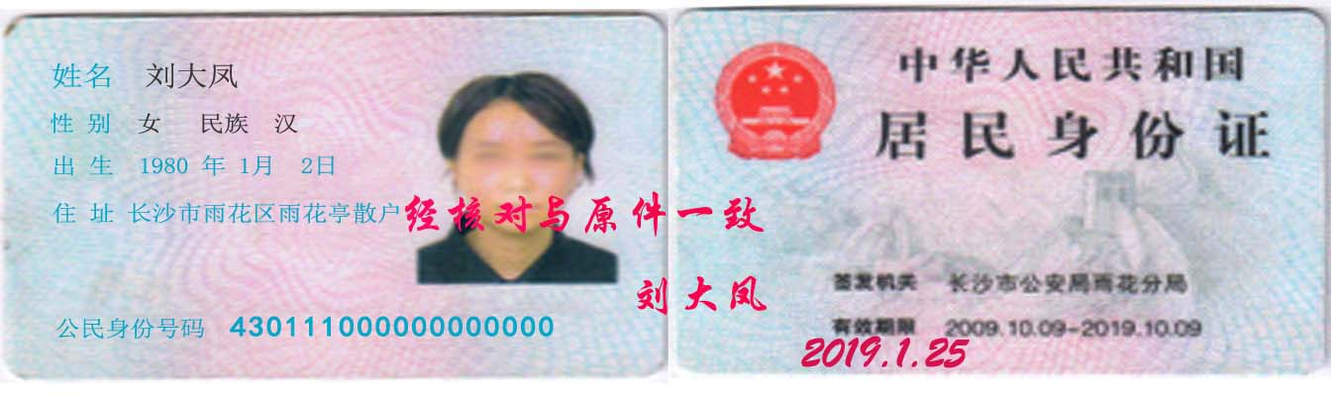
（委托代理人身份证复印件粘贴处）

委托人签名：刘大凤
2019年1月25日

须知： 1. 委托代理人的委托事项主要包括：办理名称预先核准、开业登记、变更登记
和注销登记等。
2. 委托人应当指定委托代理人更正有关材料的权限，在选择“同意”或“不同
意”后的 □ 中打√。
租 房 协 议

- 甲方(出租方): 王小军
- 乙方(承租方)：长沙文成机电设备服务部
- 经甲、乙双方共同协商，甲方将长沙市天心区芙蓉中路6905号雨花大厦3909，期限为一年，自2019年01月25日至2020年01月24日止，房屋租金每季度3000元整，乙方必须按季交纳房租，另交一个月的押金（到期如数退还），如不能按期交款，时限为10天，甲方视乙方自动中止合同，甲方有权将房屋收回。同意乙方作为企业办公场所使用。
- 租用的房屋产权以及土地使用权属甲方所有，租房期内乙方不得转租、转让、抵押。
- 乙方在使用，装修房屋时不得乱建、乱搭、不得占道经营，不得破坏房屋结构。因特殊原因要改变房屋结构时，必须到市规划设计院及有关部门办理手续，经得上级部门的同意后，方可在小规范内适当变更结构。在施工时发生的一切事故，由乙方负全部责任。甲方有义务为乙方的装修、报建提供方便。
- 乙方必须依据有关规定购置、完善消防设施的器材，有畅通的消防通道，落实好消防安全规章制度，责任到人，不出消防安全事故，确保人身安全和财产安全。
- 乙方使用水、电费单独装表，按月向甲方交纳水电费，水价1.93元/吨，电价1元/度（如遇水电费调价再另作调整）。逾期不交时，将按日2%收取滞纳金。
- 乙方必须遵守国家法律法令依法经营，按统一的规定与甲方签署社会宗合治理、消防安全、门前三包等责任书并承担相应义务，同时乙方必须遵守甲方对大院管理的有关规章制度，不得自行其是。
- 甲方有义务为乙方的顺利经营提供必要的条件，如遇不可抗拒的自然灾害，其损失自负。
- 乙方自行办理营业工商证照，交纳经营范围内的各项费用。
- 合法守法经营，承担经营过程中各项刑事民事责任。
- 各同履约期满后，对乙方所进行的室内外装修，按来装去丢原则，不得人为破坏；对乙方自购的各类家具用品，电器设备设施，甲方原则上可不受理。由乙方自行处置。但乙方有续租的优先权。
- 未尽事宜，双方协商办理。
- 本协议一式二份，甲、乙双方各执一份，以上作为法律凭证为依据。
- 双方签字生效。

甲方代表：王小军 乙方代表： 刘二凤

2019年01月25日
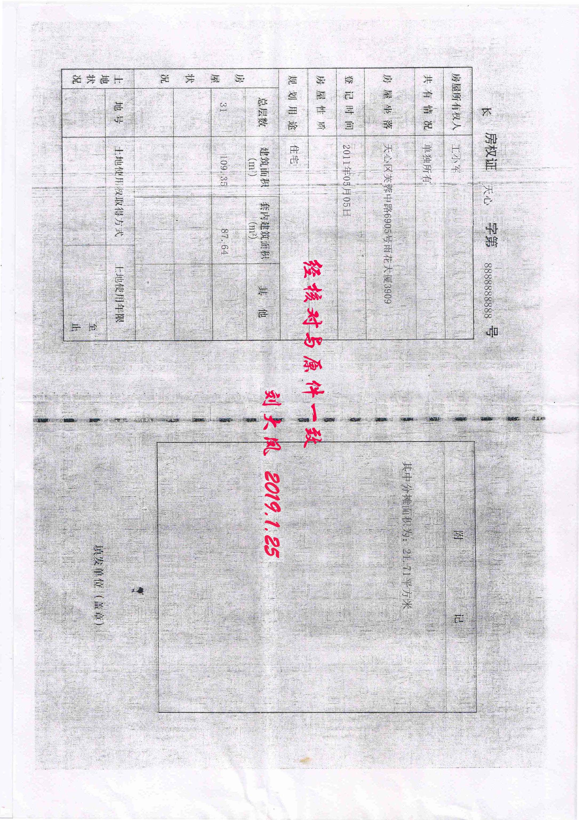

证 明

长沙文成机电设备服务部申请将位于长沙市天心区芙蓉中路6905号雨花大厦3909号房的住宅改变为经营性用房，按照《中华人民共和国物权法》第七十七条规定，该申请已经征得有利害关系的业主同意，特此证明。

居民（或业主）委员会
2019年01月 25 日

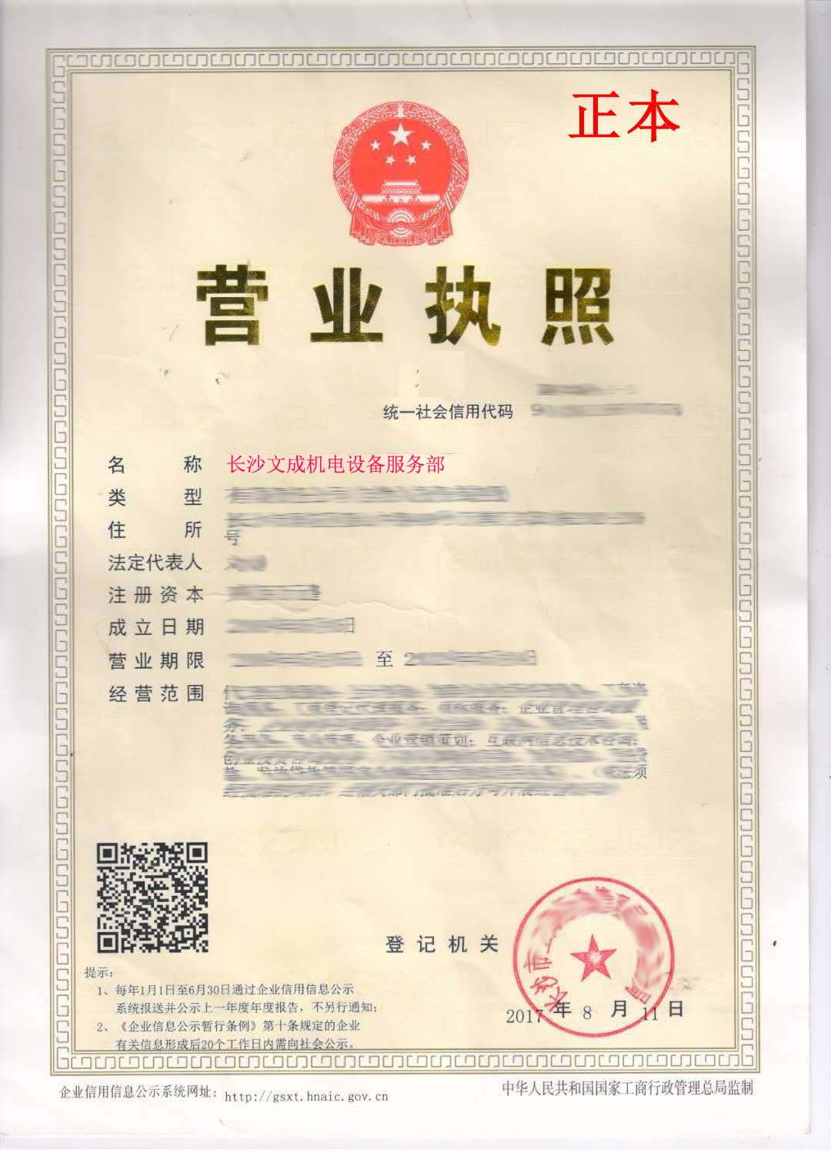

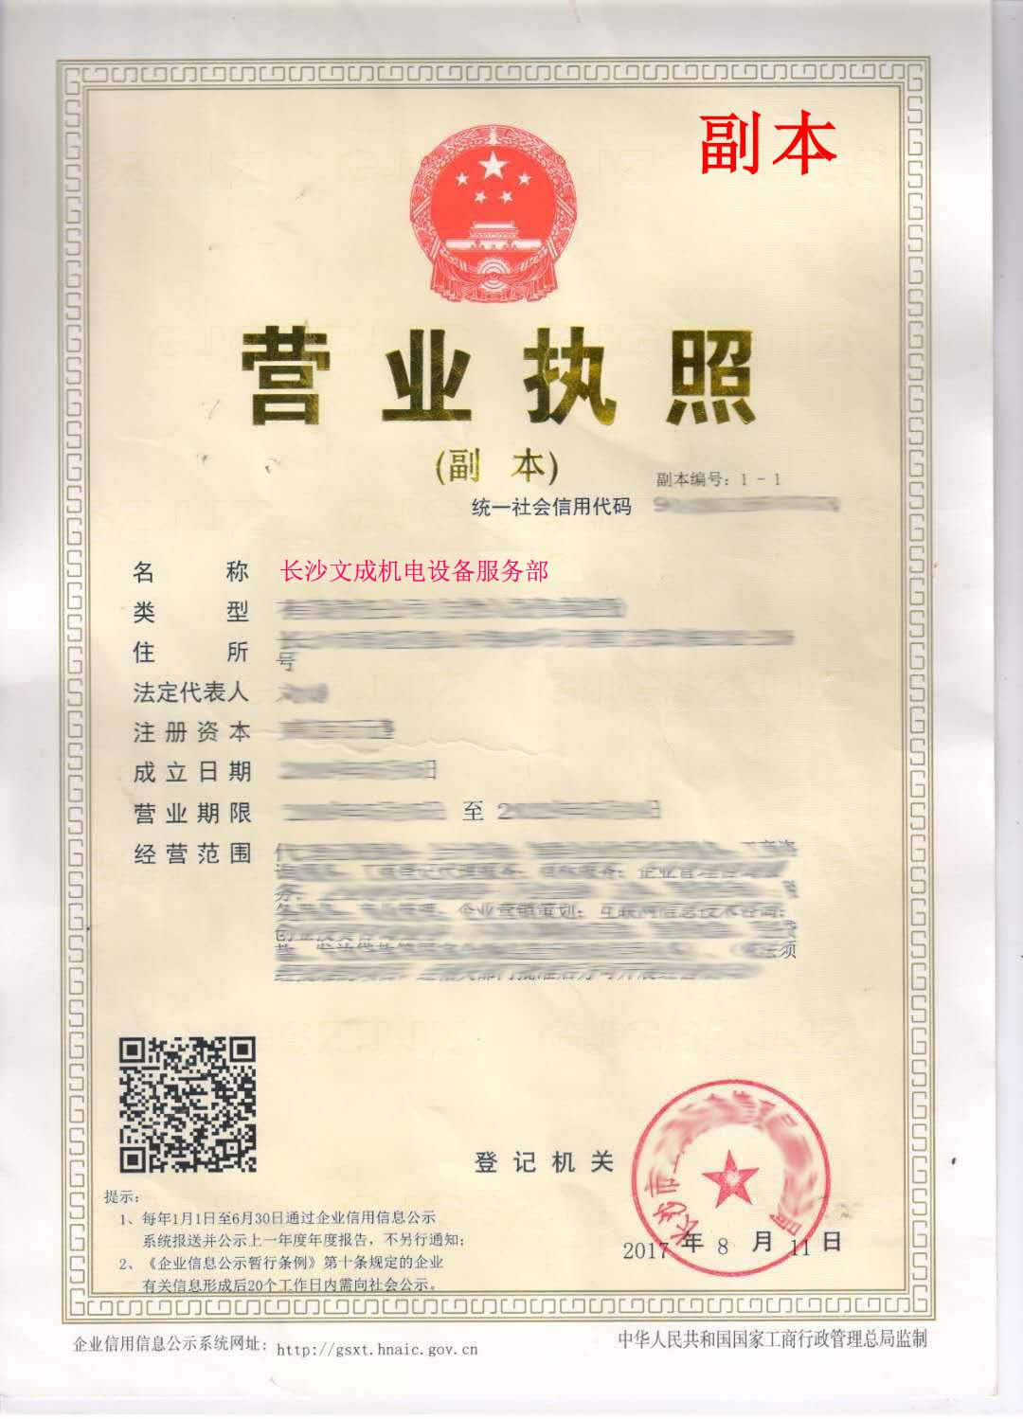

承 诺 书

长沙市芙蓉区市场监督管理局 （登记机关名称）：
长沙文成机电设备服务部（企业/农民专业合作社/个体工商户）郑重承诺：
工商部门已告知相关审批事项和审批部门。在领取营业执照后，我（企业/农民专业合作社/个体工商户）将及时到审批部门办理审批手续，在取得行政审批前不从事相关经营活动。如有超出登记经营范围从事后置审批事项经营的需要，也将先行办理经营范围变更登记和相应审批手续，未取得相关审批前不从事相关经营活动。

签名：王大军

2019年1月25日

备注：签字人员应为经营者。

承 诺 书

王大军已经认真阅读《长沙市人民政府办公厅长政办函[2015]76号关于印发《长沙市商事主体经营场所禁设区域清单》的通知》的文件，愿意作出如下承诺：
位于湖南省长沙市芙蓉区韭菜园乡 五一大道6905号村 芙蓉大厦1908号的长沙文成机电设备服务部经营场所，不属于非法建筑房屋、被鉴定为危险建筑房屋、被依法征收且已经启动拆迁程序的房屋、法律法规规定不得用作经营场所的其他建筑房屋。

经营者签字：王大军
2019年1月25日

